Investigación Librerías de Laravel

para Autenticación con Token

Daniel Steven Celis Paredes
SENA CIDM

Análisis y Desarrollo de Software
Ficha 3169034
Instructor: Freddy Mendez Ortiz
Floridablanca, Santander, Colombia

2026

1. Introducción
La autenticación con token permite verificar la identidad de un usuario mediante un token que se utiliza para acceder a determinados recursos de una aplicación. Este mecanismo es especialmente útil en APIs REST, aplicaciones móviles y aplicaciones web que necesitan comunicarse con un backend.
Laravel cuenta con diferentes herramientas y librerías para implementar mecanismos de autenticación. Entre las alternativas más conocidas se encuentran Laravel Sanctum, Laravel Passport, tymon/jwt-auth y Laravel Fortify.
2. Cuadro comparativo
Característica | Laravel Sanctum | Laravel Passport | tymon/jwt-auth | Laravel Fortify
Tipo de autenticación | Tokens personales y autenticación para aplicaciones SPA. | OAuth2 mediante tokens de acceso. | JSON Web Token (JWT). | Proporciona lógica de autenticación; no es una solución de tokens por sí sola.
Complejidad | Baja | Media/Alta | Media | Baja/Media
Uso principal | APIs sencillas, SPA y aplicaciones móviles. | APIs que necesitan OAuth2 y diferentes niveles de autorización. | APIs que requieren autenticación basada en JWT. | Backend de autenticación para aplicaciones Laravel.
Estándar utilizado | Tokens propios de Sanctum y autenticación mediante sesión para SPA. | OAuth 2.0. | JWT (JSON Web Token). | Sesiones y mecanismos de autenticación de Laravel.
Instalación | Paquete oficial de Laravel. | Paquete oficial de Laravel. | Paquete externo de la comunidad. | Paquete oficial de Laravel.
Manejo de tokens | Tokens personales almacenados y administrados por Sanctum. | Tokens de acceso y refresh tokens mediante OAuth2. | Tokens JWT firmados y enviados normalmente mediante encabezados HTTP. | No administra tokens API como función principal.
Refresh Token | No es su enfoque principal. | Sí, mediante OAuth2. | Puede implementar renovación de tokens. | No es su función principal.
Seguridad | Utiliza las capacidades de seguridad de Laravel y permite controlar habilidades/permisos de tokens. | Implementa el estándar OAuth2 y diferentes tipos de clientes y scopes. | Utiliza firmas criptográficas para validar los JWT. | Utiliza las herramientas de seguridad y autenticación de Laravel.
Documentación | Amplia documentación oficial. | Amplia documentación oficial. | Documentación disponible y comunidad activa. | Amplia documentación oficial.
Facilidad de implementación | Alta | Media | Media | Alta
Recomendado para | APIs REST sencillas y proyectos Laravel que necesitan tokens. | APIs complejas que requieren OAuth2. | APIs que específicamente necesitan JWT. | Implementar funcionalidades de autenticación sin construirlas desde cero.

3. Descripción de las principales librerías

3.1 Laravel Sanctum
Laravel Sanctum proporciona un sistema sencillo de autenticación para aplicaciones Laravel. Permite generar tokens personales para usuarios y también proporciona autenticación para aplicaciones SPA.
Es una alternativa apropiada cuando el proyecto necesita una API REST con autenticación mediante tokens sin requerir toda la complejidad del protocolo OAuth2.
Entre sus ventajas se encuentran su integración con Laravel, facilidad de configuración y administración de habilidades o permisos asociados a los tokens.

3.2 Laravel Passport
Laravel Passport proporciona una implementación completa del protocolo OAuth 2.0 para aplicaciones Laravel.
Es apropiado para proyectos donde se necesita una infraestructura de autorización más completa, por ejemplo, cuando diferentes aplicaciones o clientes necesitan acceder a una API con distintos permisos.
Debido a que OAuth2 tiene mayor complejidad, su configuración puede ser más extensa que la de Sanctum.

3.3 tymon/jwt-auth
tymon/jwt-auth es una librería de la comunidad que permite implementar autenticación utilizando JSON Web Tokens (JWT).
Un JWT contiene información que puede ser utilizada por el servidor para identificar y validar al usuario. Generalmente, el cliente envía el token en el encabezado Authorization de las solicitudes HTTP.
Es una alternativa para proyectos donde se requiere específicamente una arquitectura basada en JWT.

3.4 Laravel Fortify
Laravel Fortify es un backend de autenticación para Laravel que proporciona funcionalidades como inicio de sesión, registro, recuperación de contraseña y otras características relacionadas.
A diferencia de Sanctum, Passport o JWT, Fortify no tiene como propósito principal ser una librería de autenticación mediante tokens para APIs. Puede utilizarse junto con otras herramientas de Laravel para construir una solución completa de autenticación.

4. Librerías seleccionadas
Para el proyecto Tienda se seleccionan:
- Laravel Sanctum
- Laravel Passport
Estas dos alternativas permiten conocer dos enfoques diferentes: Sanctum proporciona una implementación sencilla para tokens personales y APIs, mientras Passport utiliza el estándar OAuth 2.0.

5. Implementación de Laravel Sanctum

Paso 1. Abrir el proyecto
Abrir el proyecto Tienda en Visual Studio Code y abrir la terminal integrada.
Verificar que se encuentre dentro de la carpeta principal del proyecto, donde está ubicado el archivo:


Paso 2. Instalar Sanctum
Ejecutar:
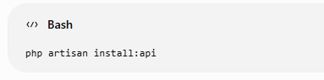
Este comando permite instalar y configurar las herramientas de API de Laravel, incluyendo Sanctum en las versiones actuales de Laravel.

Paso 3. Configurar la base de datos
En el archivo:
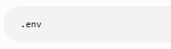
Se deben configurar los datos de conexión a la base de datos.
Ejemplo:
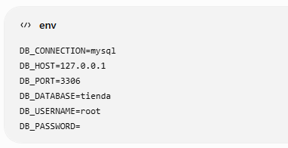
Los valores deben modificarse de acuerdo con la configuración local del proyecto.

Paso 4. Ejecutar las migraciones
Ejecutar:
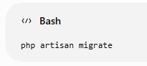
Esto crea las tablas necesarias en la base de datos.

Paso 5. Preparar el modelo User
El modelo normalmente se encuentra en:
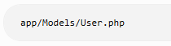
Debe utilizar el trait correspondiente de Sanctum:
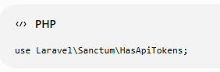
Y dentro de la clase:
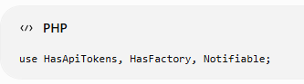

Paso 6. Crear el controlador de autenticación
Se puede crear un controlador mediante:
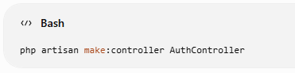
En este controlador se pueden implementar operaciones como:
- Registro.
- Inicio de sesión.
- Cierre de sesión.
- Generación de tokens.
- Consulta del usuario autenticado.

Paso 7. Crear el token
Después de validar las credenciales del usuario, se puede generar un token mediante:
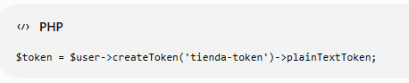
El token se devuelve al cliente para utilizarlo en las solicitudes posteriores.

Paso 8. Proteger las rutas
En:
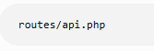
Se pueden proteger las rutas utilizando el middleware:
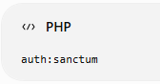
Ejemplo:
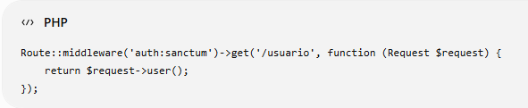
De esta manera, solamente un usuario autenticado puede acceder a la ruta.

Paso 9. Probar la API
La API puede probarse mediante herramientas como Bruno, Postman o Insomnia.
Para enviar el token normalmente se utiliza:

Si el token es válido, el servidor permite acceder al recurso protegido.

6. Implementación de Laravel Passport

Paso 1. Instalar Passport
Desde la terminal del proyecto ejecutar:
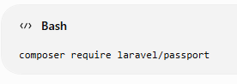

Paso 2. Ejecutar la instalación
Ejecutar:
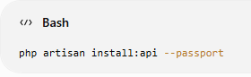
Este comando configura Passport y sus componentes necesarios.

Paso 3. Configurar el modelo User
En:
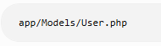
Se debe utilizar el trait correspondiente:
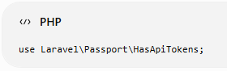
Posteriormente se incorpora el trait dentro de la clase User.

Paso 4. Configurar la autenticación
En la configuración de autenticación de Laravel se debe utilizar el guard correspondiente a Passport cuando el proyecto lo requiera.
La configuración exacta depende de la versión de Laravel y Passport utilizada.

Paso 5. Crear clientes OAuth
Passport permite crear diferentes clientes OAuth para que las aplicaciones puedan solicitar tokens.
Según el flujo utilizado, se pueden manejar diferentes tipos de clientes y permisos.

Paso 6. Crear las rutas de API
En:
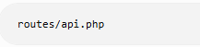
Se pueden definir las rutas que utilizará la aplicación.
Las rutas que necesiten autenticación deben estar protegidas mediante el mecanismo de autenticación configurado para Passport.

Paso 7. Obtener el token
El cliente realiza el proceso OAuth correspondiente y obtiene un Access Token.
Posteriormente, este token se envía en las solicitudes:
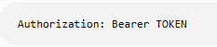

Paso 8. Probar la API

La API puede probarse mediante Bruno.

Se realizan solicitudes HTTP como:
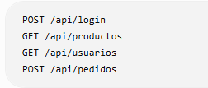
Las rutas protegidas requieren un token válido.

7. Diferencias entre Sanctum y Passport
Aspecto | Sanctum | Passport
Complejidad | Menor | Mayor
Tecnología principal | Tokens personales / autenticación SPA | OAuth 2.0
Configuración | Sencilla | Más extensa
APIs sencillas | Adecuado | Puede utilizarse, pero puede resultar más complejo
OAuth2 | No es su objetivo principal | Sí
Scopes | Habilidades de tokens | Scopes OAuth2
Uso en proyecto Tienda | API con autenticación sencilla | API con necesidades OAuth2

8. Conclusión
Laravel ofrece diferentes alternativas para implementar mecanismos de autenticación. Sanctum proporciona una solución sencilla para APIs y tokens personales, mientras que Passport implementa OAuth 2.0 y está orientado a escenarios que requieren una infraestructura de autorización más completa.
Para un proyecto de tienda que necesita autenticación de usuarios, protección de rutas y comunicación mediante una API REST, Sanctum puede proporcionar una implementación sencilla. Passport puede ser utilizado cuando el proyecto requiere características propias de OAuth 2.0, como diferentes clientes y scopes.
La selección de una librería debe realizarse de acuerdo con los requisitos técnicos del proyecto, el nivel de seguridad requerido y la complejidad de la arquitectura.

9. Bibliografía
Para las referencias bibliográficas del documento se pueden consultar las fuentes oficiales:
- Documentación oficial de Laravel Sanctum.
- Documentación oficial de Laravel Passport.
- Documentación oficial de Laravel Fortify.
- Documentación del paquete tymon/jwt-auth.
- Documentación oficial de Laravel.

